Anthony Vasquez (1981) egy chicano-amerikai multidiszciplináris művész, jelenleg Budapesten alkot. Portfóliójában számos absztrakt festett tárgy és minimalista táj található. Új-Mexikóban nőtt fel, kolorádói főiskolára járt, magyar nőt vett feleségül, Indiában, az Egyesült Államokban is, és most Magyarországon él és alkot. Anthony Vasquez az Adams State University-n végzett. 2015 és 2019 között Anthony vezető facilitátorként és társigazgatóként dolgozott az Art For Change Alapítványnál az indiai Újdelhiben. Jelenleg Anthony főállású stúdiógyakorlatot végez a Budapest Art Factory-ban, Budapesten.
A szemle időpontjában az alkotások mindegyike kitűnő állapotban volt. A művek anyaghasználatából adódóan az alkotások önsúlyát a művész által kialakított akasztók kialakítása biztosítja. Az alkotások installációja ezeken az akasztási pontokon valósulhatnak meg a jövőben. Utólagos retusálási, installációs beavatkozást a művek nem igényelnek. A szemle időpontjában négy alkotáson nem találtam szignatúrát; a művész jelezte, hogy ezt szeretné pótolni átadásig. A szemle időpontjában négy alkotás nem volt jelezve, amelyet a művész a művek átadásáig szeretne pótolni. A művek állapotra vonatkozó szakértői észrevételeket a művek „szakértői adatlapján” külön jeleztem tételenként.
 | MŰALKOTÁS | CÍM | TECHNIKA, MÉRET | JELZET
1 | 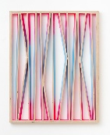 | Carousel jumpers - 2022. | akril, hajlított, festett, csavarozott rétegeltlemez,  82 x 69 x 4 cm | Jelezve hátul lent: Anthony Vasquez, 2022.
2 | 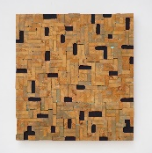 | Chazing the Bad Habit - 2022. | akril, vágott csiszolt és ragasztott faelemek, 56 x 52 x 5 cm | Jelezve hátul lent: Anthony Vasquez, 2022.
3 | 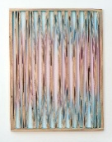 | First Light of the Morning | akril, hajlított, festett, csavarozott rétegeltlemez,  100 x 80 x 4 cm | jelzés nélkül
4 | 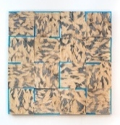 | Gentle Wisper-2021. | akril, vágott, csiszolt és ragasztott faelemek, 74 x 74 x 4,5 cm | Jelezve hátul lent: Anthony Vasquez, 2021.
5 | 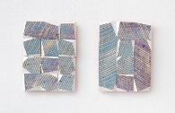 | Little Treasure Finders - 2022. | akril, festett, vágott fadarabok,  2 db, 33 x 25 x 3,7 cm | Jelezve hátul lent: Anthony Vasquez, 2022. - mindkettőn.
6 | 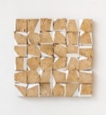 | Milk and Honey Baby – 2020. | akril, festve, vágott fadarabok,  57 x 56 x 5 cm | Jelezve hátul lent: Anthony Vasquez, 2020.
7 | 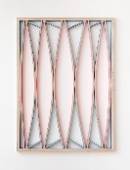 | Morning Vibes – 2021. | akril, hajlított, festett, csavarozott rétegeltlemez,  150 x 109 x 4 cm | Jelezve hátul lent: Anthony Vasquez, 2021.
8 | 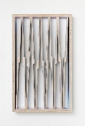 | On the Edge of Night | akril, hajlított, festett, csavarozott rétegeltlemez,  92 x 56 x 4 cm | jelzés nélkül
9 | 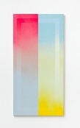 | Popsicle Date – 2021. | akril, vászon, farostlemezre kasírozva  2 darabból összeállítva,  120 x 60 x 3,5 cm | Jelezve hátul lent: Anthony Vasquez, 2021.
10 | 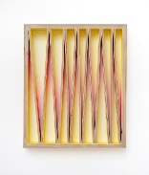 | Sunburn | akril, hajlított, festett, csavarozott rétegeltlemez,  46 x 38 x 4 cm | jelzés nélkül
11 | 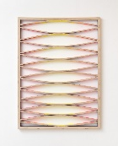 | The Burden of Light - 2022. | akril, hajlított, festett, csavarozott rétegeltlemez, 150 x 111 x 4 cm | Jelezve hátul lent: Anthony Vasquez, 2022.
12 | 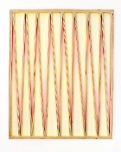 | The Heat I Come From - 2022. | akril, hajlított, festett, csavarozott rétegeltlemez,  100 x 80 x 4 cm | Jelezve hátul lent: Anthony Vasquez, 2022.
13 | 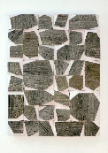 | The Skin Wear | akril, festve, vágott fadarabok,  65 x 45 x 7 cm | jelzés nélkül
14 | 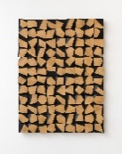 | Some Days Are Easier Than Others - 2022. | akril, festve, vágott fadarabok,  110 x 110 x 4,8 cm | Jelezve hátul lent: Anthony Vasquez, 2022.
15 | 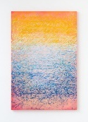 | The Time I Needed to Get Outside – 2021. | olaj, akril és farostlemez,  120 x 81,5 x 4 cm | Jelezve hátul lent: Anthony Vasquez, 2021.
16 | 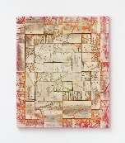 | Watch Where You Step - 2022. | akril, festve, vágott fadarabok,  82 x 69 x 3,8 cm | Jelezve hátul lent: Anthony Vasquez, 2022.

